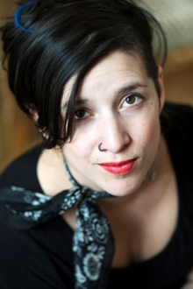
mellika melouani melani FOTO: Madeleine söder

folkbildning på folkoperan

Studiefrämjandet och Folkoperan startar operacirklar i vår. Syftet är att på ett lustfyllt sätt dela med sig av operakunskaper till olika grupper i samhället.

Fem olika operacirklar är planerade med start den 15 mars;
operacirkel för 80-talister, för singlar, för föräldralediga, för pensionärer och för vetgiriga.

Folkoperans konstnärliga chef Mellika Melouani Melani håller i operacirklarna tillsammans med Joakim Unander, Folkoperans musikaliska ledare.

- Folkoperan är folkets opera. Vi vill göra opera tillgänglig för så många som möjligt. Vi vill ge nycklarna in i operans värld och skapa en mötesplats för tankar och diskussioner, säger Mellika Melouani Melani.

- Det är väldigt roligt att Studiefrämjandet, som har en så stor musikverksamhet, nu kan bredda och erbjuda cirklar i opera också. Vi tror att det kommer att bli uppskattat av många att i studiecirkeln, tillsammans med andra, förstärka upplevelsen av sitt operabesök, oavsett om man är operafantast eller aldrig har satt sin fot i ett operahus tidigare, säger Ola Bixo, verksamhetschef Studiefrämjandet i Stockholm.

I studiecirklarna ingår tre träffar på Folkoperan; en introduktion och operadiskussion med Mellika Melouani Melani, ett operabesök (i vår till operan Julius Caesar av Händel) med Joakim Unander som samtalar kring operamusiken och slutligen en träff med ett analyserande samtal kring den föreställning man har sett.

För ytterligare information vänligen kontakta:
Frida Edoff, 08-616 07 18, 0709-50 53 52, frida.edoff@folkoperan.se
Elenor Wolgers, 08-616 07 17, 0733-44 64 34, elenor.wolgers@folkoperan.se
Ingrid Rogblad, 0704-54 94 06, ingrid.rogblad@studieframjandet.se

Pressbilder finns att hämta på http://folkoperan.se/press/pressbilder/allmanna-pressbilder

